МИНИСТЕРСТВО НАУКИ И ВЫСШЕГО ОБРАЗОВАНИЯ РОССИЙСКОЙ ФЕДЕРАЦИИ

МОСКОВСКИЙ ГОСУДАРСТВЕННЫЙ ТЕХНИЧЕСКИЙ УНИВЕРСИТЕТ им. Н. Э. Баумана

КАФЕДРА ПРОЕКТИРОВАНИЕ И ТЕХНОЛОГИЯ ПРОИЗВОДСТВА ЭЛЕКТРОННОЙ АППАРАТУРЫ

Отчет о выполнении

практического задания № 1

«Теоретико-множественные операции»

по курсу «Функциональная логика и теория алгоритмов»

Выполнил: студент гр. ИУ4-22Б

ФИО

Макаров Григорий Алексеевич

Проверил: д.т.н., профессор, профессор каф. ИУ-4

Л.А. Зинченко

Москва 2023

Цель работы: Получить общие сведения об основных понятиях и определениях теории множеств; получить базовые практические навыки работы с множествами.

1. Исходные данные: Написать на языке С и отладить программу, реализующую следующие функции:

-Задание множества в двоичной системе;

-Перевод из двоичной в десятичную систему исчисления;

-Вывод элементов 2-ух множеств;

2. Выполнение.

https://github.com/makarovgrigory/Flita

3. Результаты работы.

*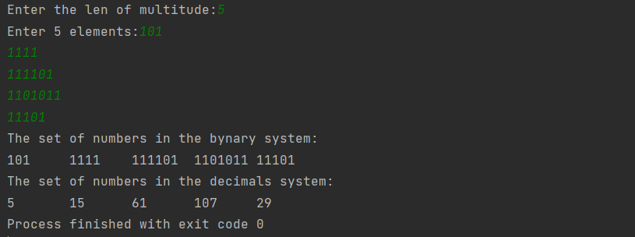*

4. Вывод:

Изучены общие сведения и определения теории множеств; получены базовые практические навыки работы с множествами; написана и отлажена программа, реализующая необходимые функции.